Министерство образования и науки Российской Федерации
Федеральное государственное автономное образовательное учреждение высшего образования
«Пермский национальный исследовательский политехнический университет»
Электротехнический факультет
Кафедра «Информационные технологии и автоматизированные системы»
Направление 09.03.01 – «Информатика и вычислительная техника»

Дисциплина: «Управление проектами АСУ»
Профиль: «Автоматизированные системы интеллектуальной обработки информации и управления»
Семестр 6

ОТЧЕТ
по лабораторной работе №1
Тема: «Начальная стадия создания программного проекта»

Выполнил: студент группы АСУ-23-1б
Злыгостев Д.Н. ___________
Проверил: доцент кафедры ИТАС
Прозорова Л. Ю. ___________
Дата ______

Пермь, 2026
Содержание
1. Цель и задачи 3
2. Структура SADT 4
2.1 Общая структура проекта 4
2.2 Иерархическая структура проекта 5
2.2 Описание связей между блоками 6
3. Проект в MS Project 9
4. Ответы на вопросы 10

1. Цель и задачи
Цель работы: получение навыков работы на начальных этапах проектирования программных продуктов и систем; знакомство с основными элементами и освоение навыков работы с интерфейсом системы, умения вводить и редактировать задачи проекта. Задание 1: построить диаграмму проектирования программного продукта, используя методологию SADT.
Задание 2: создать новый файл проекта «База данных» и выполнить операции редактирования данных в представлении Диаграмма Ганта.
Задание 3: Ввод набора задач из программного проекта

2. Структура SADT

2.1 Общая структура проекта
Общая структура проекта представлена на рисунке 1.
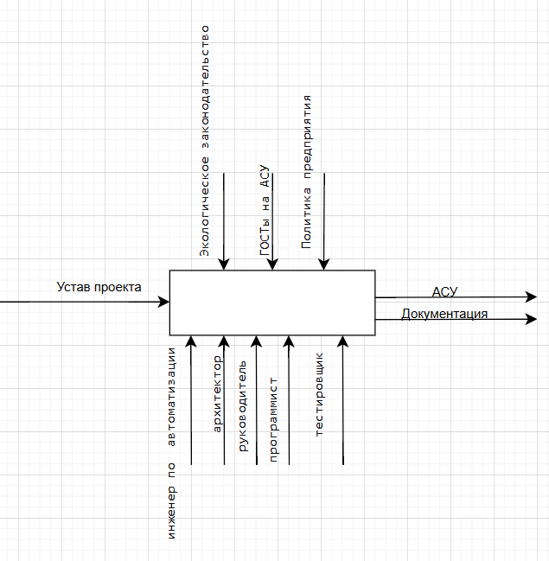
Рисунок 1 – общая структура проекта

2.2 Иерархическая структура проекта
Иерархическая структура проекта представлена на рисунке 2.
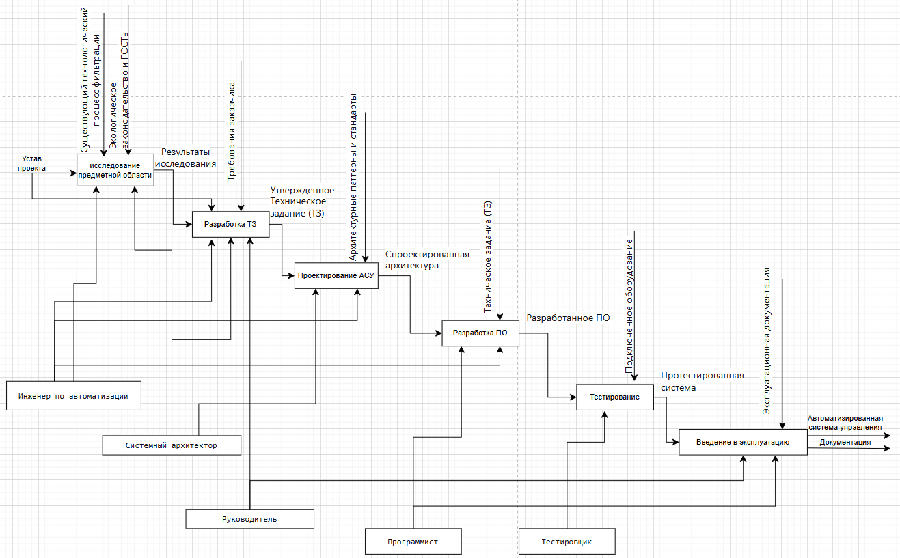
Рисунок 2 - Иерархическая структура проекта

2.2 Описание связей между блоками
В таблице 1 представлено описание работ, присутствующих в SADT-диаграмме.
Таблица 1 – Описание работ в иерархической структуре проекта
№ | Наименование | Описание
1 | Исследование предметной области | Определение необходимых функций программного приложения
2 | Разработка ТЗ | Разработка технического задания для команды разработчиков
3 | Создание приложения | Разработка бэкэнда и фронтенда приложения
4 | Тестирование | Тестирование готового программного приложения, проведение работ по исправлению найденных ошибок.
5 | Введение в эксплуатацию | Подключение и настройка серверов. Подготовка программной документации

Таблица 2 отображает связи, присутствующие в SADT-диаграмме проекта.
Таблица 2 – Описание связей в иерархической структуре проекта
№ |  | Наименование | Описание
Вход
1 |  | Технологический регламент | Документация, описывающая текущий процесс фильтрации химических продуктов.
2 |  | Параметры оборудования | Характеристики датчиков, контроллеров, насосов, клапанов и задвижек
3 |  | Устав проекта | Положения из устава проекта.
Управление
1 |  | Экологическое законодательство | Федеральные законы, нормы ПДК, требования к выбросам и сбросам
2 |  | ГОСТы на АСУ ТП | ГОСТ 34.201, ГОСТ 34.601, ГОСТ 34.602 и др.
3 |  | Промышленная безопасность | Нормы и правила безопасности на производстве.
Механизм
1 |  | Системный архитектор | Разработка архитектуры системы, создание ТЗ
2 |  | Руководитель проекта | Управление проектом, контроль сроков и бюджета
3 |  | Программист | Разработка ПО мониторинга, модуля управления, подсистемы сбора данных и оповещения
4 |  | Инженер по автоматизации | Анализ технологии, интеграция с оборудованием, пуско-наладочные работы
5 |  | Тестировщик | Функциональное, нагрузочное и интеграционное тестирование
Выход
1 | Автоматизированная система управления |  | Готовая автоматизированная система мониторинга и управления.
2 | Документация |  | Совокупность отчетных документов по проекту.
Внутренние связи
1 | Предварительные наработки |  | Заметки о том, какой функционал должен быть у приложения
2 | Техническое задание |  | Постановка задачи, включающая в себя все требования к готовому продукту
3 | Архитектура системы |  | Модель, которая служит как основа для написания кода
4 | Протестированное ПО |  | Продукт, который может содержать проблемы
5 | Готовый продукт |  | Продукт, который протестировали тестировщики и подготовили к использованию

3. Проект в MS Project
Список работ, длительность и сроки их выполнения, работы, предшествующие данным, а также трудовые ресурсы отображает рисунок 3.
Диаграмму Ганта данного проекта иллюстрирует рисунок 4.
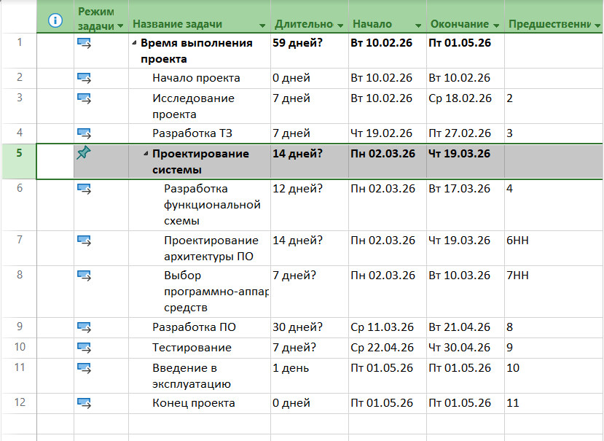
Рисунок 3 – Список работ

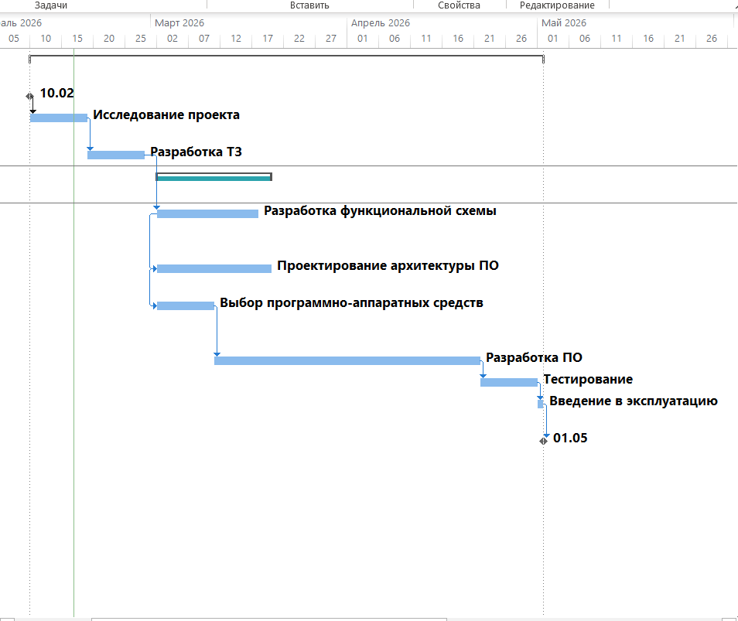
Рисунок 4 – диаграмма Ганта

4. Ответы на вопросы

- Как ввести в график проекта новую задачу?
1 способ: ввести название задачи
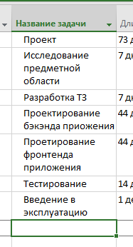
2 способ: на вкладке задача найти кнопку задачи

- способ: на диаграмме Ганта
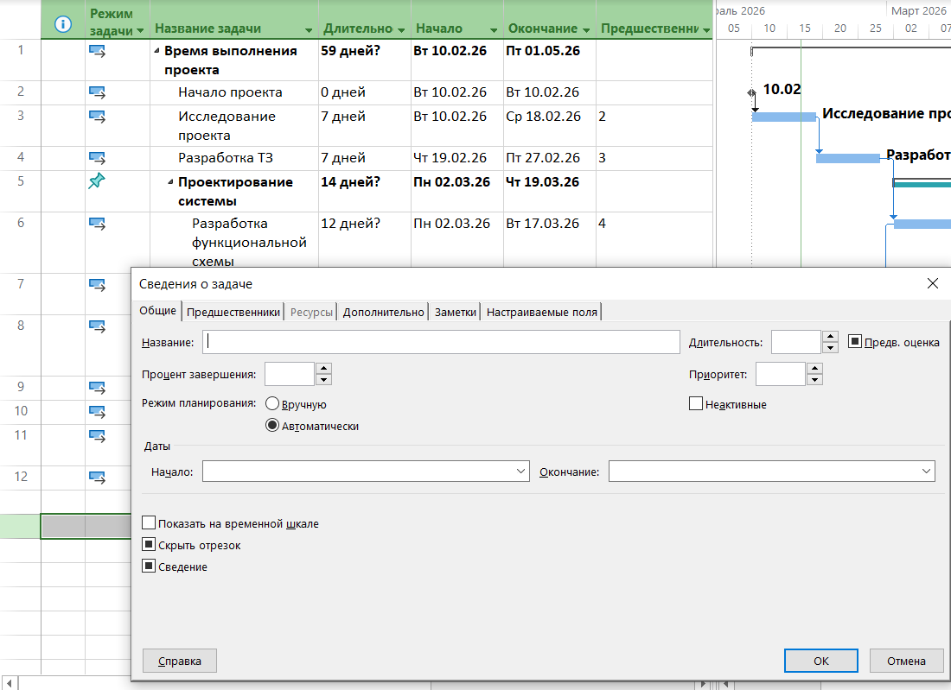

- Как ввести длительности задач проекта?
Ввести в столбцы даты начала и окончания задач
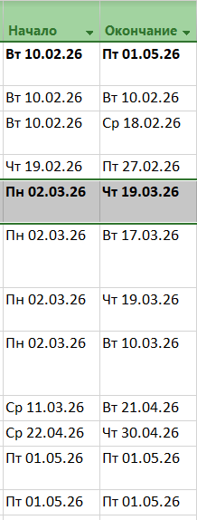
- Как вставить новый столбец?
Нажать на вставить новый столбец
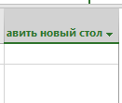
- Опишите способы изменения шкалы времени графика.
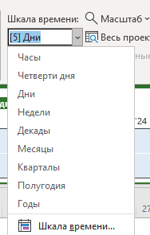

- Чем отличается временная шкала в функциональной группе Комбинированный режим от шкалы времени в группе Масштаб?

- Опишите способы выбора представлений графиков проекта.
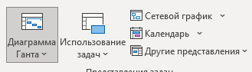
- Что такое шаблоны проектов?
Настроенное начальное состояние проекта
- Какое расширение имеет файл проекта в системе Microsoft Project 2010?
.mpp

